南京信息工程大学 实验报告1

一、实验介绍
Lex是由美国Bell实验室M.Lesk等人用C语言开发的一种词法分析器自动生成工具，它提供一种供开发者编写词法规则（正规式等）的语言（Lex语言）以及这种语言的翻译器（这种翻译器将Lex语言编写的规则翻译成为C语言程序）。

二、 实验内容
1. 安装DEV-C++软件，然后将安装目录中的../MINGW64/bin/目录添加到系统环境变量PATH中，然后打开CMD，运行GCC，出现缺少输入文件，即表示GCC安装成功。
2. 阅读https://blog.csdn.net/wp1603710463/article/details/50365495相关内容，理解如何编写定义段、词法规则段和辅助函数段。
3. 安装LEX工具：flex：http://gnuwin32.sourceforge.net/packages/flex.htm，安装后为bin目录配置环境变量。
4. 理解和编译运行exam1.l对test1.p、exam2.l对 test2.p进行词法分析，对源代码进行调整，消除所有的ERRORCHAR报错。
5. 利用exam2.l分别对之前词法分析实验课的 testHard.c进行词法分析，对源代码进行调整，修正所有错误的ERRORCHAR报错，保留正确的ERRORCHAR（只要求词法分析，不需要语法分析。）。

- 实验结果展示（运行结果截图）
- 安装DEV-C++，配置环境变量
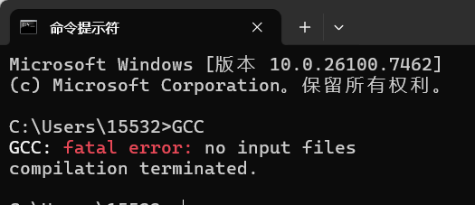
- 截图对 test1.p和 test2.p的运行结果
- exam1.l对test1.p测试结果
修改源代码前后结果如下所示：
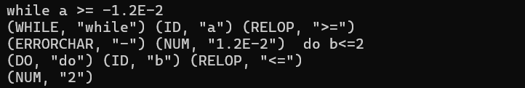
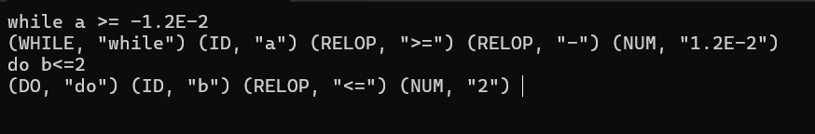
（2）exam2.l对test2.p测试结果
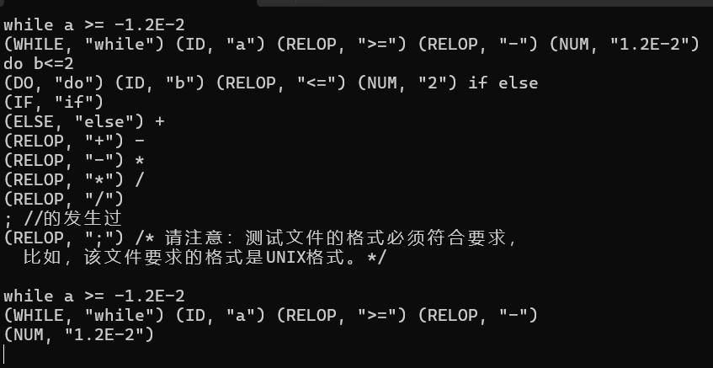
- 截图对 testHard.c的运行结果
初始结果：
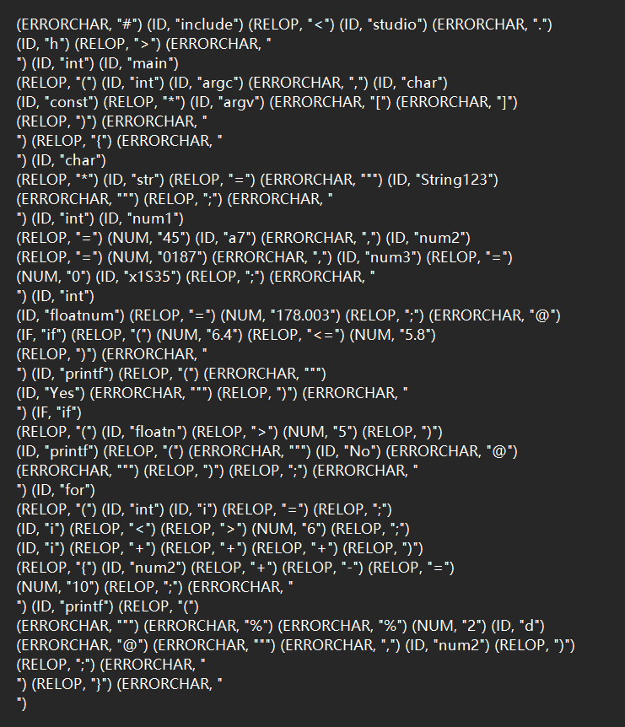
修改后实验结果：
通过在 exam2.l 中补充对 #、.、,、[、]、字符串常量 "..." 等符号/结构的识别规则，原先由于词法规则缺失导致的“错误 ERRORCHAR”已被消除。当前输出中仅保留(ERRORCHAR, "@")，该字符出现在代码语句中且不属于合法 token（不在注释或字符串内部），因此属于正确的 ERRORCHAR。
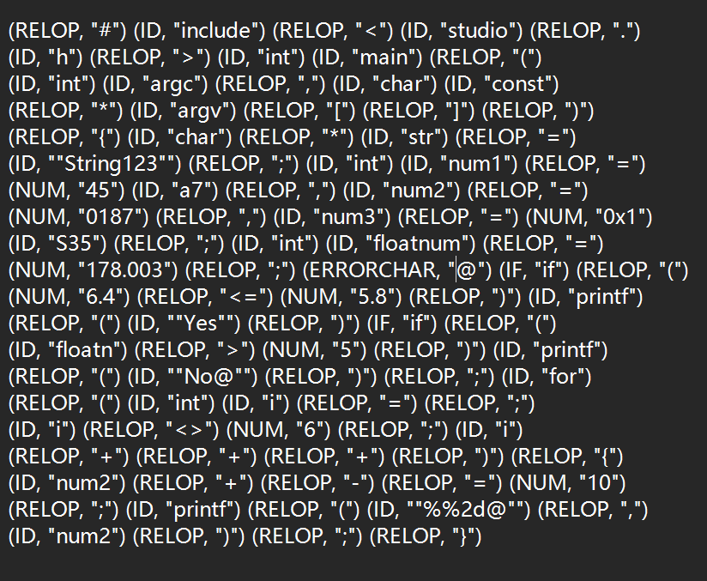

南京信息工程大学 实验报告2

一、实验介绍
yacc(Yet Another Compiler Compiler)，是Unix/Linux上一个用来生成编译器的编译器（编译器代码生成器）。使用巴克斯范式(BNF)定义语法，能处理上下文无关文法(context-free)。yacc是开发编译器的一个有用的工具,采用LR（1）（实际上是LALR(1)）语法分析方法。
二、 实验内容
1. 安装bison工具并为bin目录配置环境变量：http://gnuwin32.sourceforge.net/packages/bison.htm。
2. 阅读https://blog.csdn.net/wp1603710463/article/details/50365640 ，https://blog.csdn.net/weixin_44007632/article/details/108666375 。理解BNF（巴克斯范式），bison文件的书写规则，利用bison实现变量声明语句的语法分析，利用flex和bison实现一个计算器。
3. 阅读并理解https://www.cnblogs.com/rednodel/p/4500388.html， 实现利用makefile文件，一键执行以下操作：
(1) 自动调用flex编译.l文件，生成lex.yy.c文件。
(2) 自动调用bison编译.y文件，生成yacc.tab.c和yacc.tab.h文件。
(3) 自动调用g++编译、链接出可执行文件main。
(4) 自动执行main。

三、 实验结果展示（运行结果截图）
1. 利用bison实现变量声明语句的语法分析
实验结果如下图所示，已成功实现变量声明语句的语法分析。
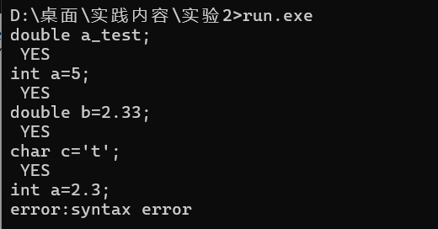
- 利用flex和bison实现一个计算器
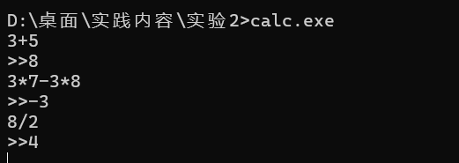
- 利用makefile文件，一键执行操作
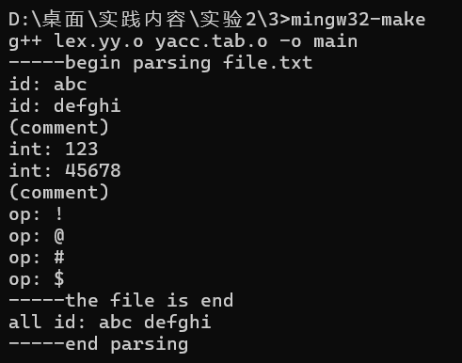
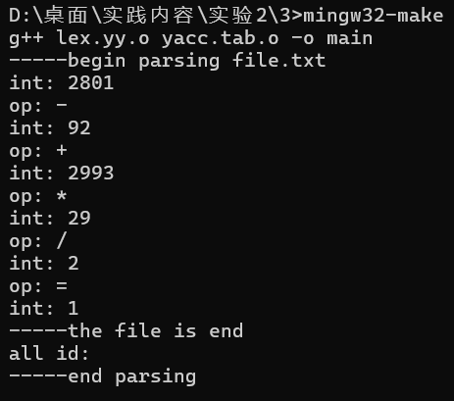
四、实验总结（本次实验课的收获）

